第五单元 化学方程式 检测题
本检测题满分100分，时间：60分钟
一、选择题（本题包括22个小题，每小题2分，共44分）
1 下列现象能用质量守恒定律解释的是（ ）
A. 10 g冰受热融化成10 g 水[来源:学+科+网Z+X+X+K]
B. 1升芝麻和1升大米混合，总体积小于2升
C. 潮湿的衣服在阳光下晒干
D. 一定量的煤完全燃烧后生成的所有物质的质量之和大于煤的原质量
2 下列有关对质量守恒定律的理解，正确的是（ ）
A.将5 g铁和5 g铜混合加热后，物质的总质量为10 g，遵循质量守恒定律
B.化学反应前后分子的总数一定不会发生变化
C. 5 g硫和5 g氧气完全反应后，生成物质量为10 g
D.镁条燃烧后质量增加，不遵循质量守恒定律
3 在一密闭的容器内盛有20 g H₂、O₂和N₂的混合气体，在实验室中某同学误加热此密闭容器，混合气体在密闭的容器内爆炸，冷却后，测知生成H₂O 18 g，请帮此同学判断剩余的气体不可能是（ ）
A.H₂和N₂ B.O₂和N₂ C.H₂、O₂和N₂ D.2 g N₂
4 在2A+B2C反应中，已知A的相对分子质量为24，C的相对分子质量为40，则B的相对分子质量为（ ）
A.16 g B.32 C.16 D.32 g
5 （2014·北京）下列化学方程式书写正确的是（ ）
A.2P+5O₂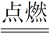P₂O₅ B.2KMnO₄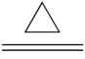K₂MnO₄+MnO₂+O₂↑
C.2CO+O₂＝2CO₂ D.H₂SO₄+NaOH＝NaSO₄+H₂O
6 （2014·江苏苏州）工业上煅烧硫铁矿用来生产硫酸，用X表示硫铁矿中的主要成分。煅烧反应的化学方程式为4X+11O₂ 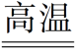2Fe₂O₃+8SO₂，则X为（ ）
A.FeS₂ B.Fe₂S₃ C.FeSO₄ D.FeS
7 （2013·武汉）实验室常用二氧化锰与浓盐酸反应制取氯气，反应的化学方程式为MnO₂+4HCl（浓）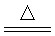MnCl₂+2X+Cl₂↑，其中X的化学式为（ ）
A.H₂O B.H₂O₂ C.HClO D.O₂
8 （2013·沈阳）下列有关“2CO+O₂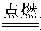2CO₂”的质量关系，不正确的是（ ）
A.若56 g CO参加反应，则消耗O₂的质量一定是32 g
B.若16 g O₂参加反应，则生成CO₂的质量一定是44 g
C.若10 g CO₂生成，则消耗CO和O₂的质量总和一定是10 g
D.若5 g CO与2 g O₂混合点燃，则生成CO₂的质量一定是7 g
9 （2013·山东泰安）关于化学方程式CH₄+2O₂CO₂+2H₂O的描述正确的是（ ）
A.甲烷加氧气在点燃条件下，反应生成二氧化碳和水
B. 1个甲烷和2个氧气在点燃条件下，生成1个二氧化碳和2个水
C. 1个CH₄分子和2个O₂分子在点燃条件下，生成1个CO₂分子和2个H₂O分子
D. 1 g CH₄和2 g O₂在点燃条件下，生成1 g CO₂和2 g H₂O
10 已知反应前后分子变化的微观示意图如下所示。下列说法错误的是（ ）
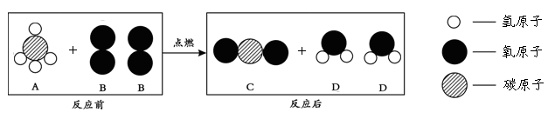

A.反应前后原子的个数不变
B.化学反应中分子可分为原子
C.物质B是空气中含量最多的物质
D.化学方程式为CH₄+2O₂CO₂+ 2H₂O
11 氢氟酸（HF）对玻璃有腐蚀作用，可用在玻璃上雕刻各种精美图案，也可用在玻璃仪器上标注刻度及文字。氢氟酸与玻璃发生的反应可以表示为SiO₂+4HFX↑+2H₂O，关于物质X的组成，下列说法正确的是（ ）
A.可能含有氢元素 B.可能含有氧元素
C.一定含有硅元素、氟元素 D.X是一种氧化物
12 一定质量的某物质充分燃烧，消耗了64 g O₂，同时只生成44 g CO₂和36 g H₂O，则该物质中（ ）
A.只含有碳元素 B.只含有碳、氢两种元素
C.只含有氢元素 D.含有碳、氢、氧三种元素
13 在点燃条件下，甲和乙反应生成丙和丁，反应前后分子变化的微观示意图如下：[来源:Zxxk.Com]
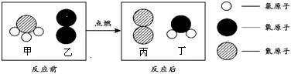

则下列说法中正确的是（ ）
A.该反应不遵守质量守恒定律
B.反应物都是单质
C.甲和乙反应的质量比为17∶32
D.生成物丙和丁两种物质的分子个数比为1∶3
14 化学反应前后没有发生改变的是（ ）
①元素的种类；②原子的种类；③原子的个数；④原子的质量；⑤物质的总质量；⑥分子的种类；⑦分子的数目；⑧物质的种类
A.①②③⑥⑧ B.①②⑥⑦⑧
C.①②③④⑤ D.④⑤⑥⑦⑧
15 在反应A+3B2C+3D中，已知A和B的相对分子质量之比为7∶8，当2.8 g A与一定量B恰好完全反应后，生成3.6 g D，则C的质量为（ ）
A.6.8 g B.9.6 g C.8.8 g D.4.4 g
16 科学研究表明，氨气在常压下就可液化为液氨，液氨可用作汽车的清洁燃料，其燃烧时的主要反应为 4NH₃ + 3O₂2X + 6H₂O。下列说法中不正确的是（ ）
A.氨气在常压下液化是物理变化 B.X的化学式为N₂
C.液氨具有可燃性属于化学性质 D.液氨属于混合物
17 在一个密闭容器中放入X、Y、Z、Q四种物质，在一定条件下发生化学反应，一段时间后，测得有关数据如下表，则关于此反应认识错误的是（ ）

物质 | X | Y | Z | Q
反应前质量 / g | 20 | 2 | 1 | 37
反应后质量 / g | 未测 | 32 | 1 | 12

A.物质Z可能是该反应的催化剂
B.反应后物质X的质量为15 g
C.反应中Y、Q的质量比为6∶5
D.物质Y一定是单质
18 已知反应X＋3O₂2CO₂＋2H₂O，则X的化学式为（ ）
A.C₂H₆ B.C₂H₄ C.C₂H₂ D.C₂H₆O
19 下图为某反应的微观模拟示意图。从图中获得的有关信息不正确的是（ ）
反应前
反应后
（ 和 分别表示不同元素的原子）

A.原子是化学变化中的最小粒子
B.化学反应前后原子的数目没有增减
C.该化学反应属于分解反应
D.分子间存在一定的间隙
20 （2014·南京）根据化学方程式不能获得的信息是（ ）
A.该反应中的反应物和生成物 B.化学反应的快慢
C.反应发生所需要的条件 D.参加反应的各粒子的相对数量
21 （2014·黄冈）在密闭容器中有甲、乙、丙、丁四种物质，在一定的条件下充分反应，测得反应前后各物质的质量分数如下图所示。下列说法正确的是（ ）
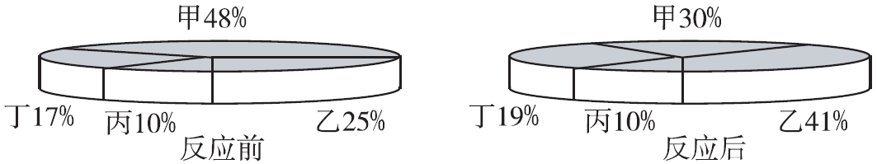
A.丁一定是化合物
B.丙一定是这个反应的催化剂
C.该反应可能是碳酸钙的分解
D.参加反应的甲的质量一定等于生成的丁和乙的质量之和
22 （2014·南宁）一定条件下，甲、乙、丙、丁四种物质在密闭容器中反应，测得反应前后各物质的质量分数如下图所示。下列说法正确的是（ ）
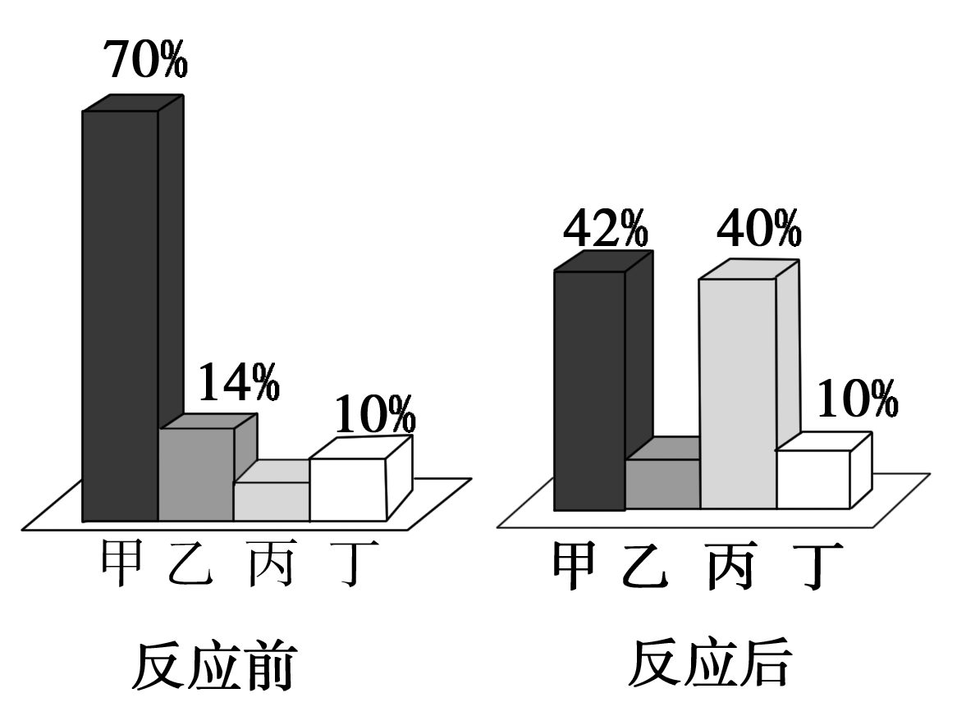
A.丁是该反应的催化剂 B.该反应的基本类型为分解反应
C.该反应中乙、丙的质量比为3∶17 D.该反应中甲、丙的质量比为7∶10
二、填空题（共44分）
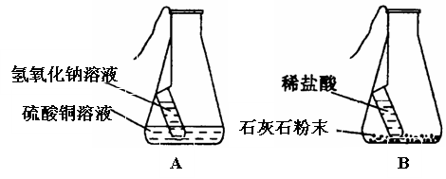
23（4分）同学们以“化学反应中，反应物与生成物的质量关系”为课题进行探究。经讨论分析、查阅资料后设计了A、B两套实验装置，并在实验过程中做到操作规范、准确称量和细致观察。实验完毕后，使用A装置进行实验得到的结果是：在发生化学反应前后，反应物的总质量与生成物的总质量相等；而使用B装置进行实验得到的结果是：在发生化学反应前后，反应物的总质量与生成物的总质量不相等。
请你分析：
两个实验都符合质量守恒定律吗？ （填“符合”或“不符合”）。
导致出现两种不同结果的原因是 。
24 （8分）在一定密闭容器内有氧气、二氧化碳、水蒸气及一种未知物质M，在一定条件下充分反应。测得反应前后各物质的质量如下表：
物质 | 氧气 | 二氧化碳 | 水蒸气 | M
反应前质量/g | 100 | 1 | 1 | 46
反应后质量/g | 4 | 89 | 55 | x

（1）根据质量守恒定律，你认为x的值应为____ ____。
（2）未知物质M一定含有的元素为 __________。
（3）已知未知物质M的相对分子质量为46，推出其化学式为________________。
（4）该反应的化学方程式为______________________________________。
25（6分）硝酸可发生反应：4HNO₃4NO₂↑＋X＋2H₂O。据此回答：
或光照
△
（1）反应的基本类型属于 反应。
（2）X的化学式为 ，推断的依据为 。
26（12分）写出下列反应的化学方程式，并注明反应的基本类型。
（1）硫在氧气中充分燃烧：_______________________________、________________。
（2）镁条燃烧：__________________________、_______________。
（3）过氧化氢在MnO₂催化下制O₂：____________________、_____________。
27（10分）配平下列化学方程式。
高温

（1） Fe₃O₄+ CO—— Fe+ CO₂
点燃
（2） CH₃OH+ O₂ —— CO₂+H₂O
点燃
（3） Al+ O₂—— Al₂O₃
（4） Al+H₂SO₄—— Al₂（SO₄）₃ +H₂↑
△
（5） Cu₂（OH）₂CO₃—— CuO +H₂O +CO₂↑
28 (4分)（2014·河南）一定条件下，4.8 g CH₄与16.0 g O₂恰好完全反应，生成10.8 g H₂O、4.4 g CO₂和物质X。则X的质量为 g；该反应方程式中O₂与X化学计量数之比为 。
三、计算题（共12分）
29 （12分）中国登山协会为纪念我们首次攀登珠穆朗玛峰成功50周年，再次组织攀登珠穆朗玛峰活动。阿旺扎西等一行登山运动员成功登顶。假如每位运动员冲顶时消耗自带的氧气4.8 kg。求：
（1）这些氧气在标准状况下的体积是多少升？（标准状况下氧气密度为1.43 g·L⁻¹）
（2）若在实验室用高锰酸钾为原料制取相同质量的氧气，需要多少千克的高锰酸钾？
（3）用这种方法给登山运动员供氧，是否可行？简述理由。

第五单元 化学方程式 检测题参考答案
1 D 解析：质量守恒定律描述的对象是化学变化，而题给四个选项中只有D是化学变化。
2 C 解析：质量守恒定律适用于解释所有的化学反应，“将5 g铁和5 g铜混合加热后，物质的总质量为10 g”，发生的是物理变化，不能用质量守恒定律解释，A错；根据质量守恒定律，化学反应前后原子的总数一定不会发生变化，但分子的总数有可能发生改变，B错；根据硫在氧气中燃烧的化学方程式：
S + O₂SO₂
32 32 64
5 g 5 g 10 g
可以判断，5 g硫和5 g氧气恰好完全反应，生成二氧化硫的质量为10 g，C正确；镁条燃烧的过程，实质是镁条与空气中的氧气发生化学反应的过程，反应后镁条增加的质量实质是参加反应的氧气的质量，这一过程遵循质量守恒定律，D错。
3 C 解析：H₂、N₂和O₂的混合气体中，氮气不能燃烧，故有剩余。氢气和氧气发生化合反应，这两种气体中只可能有一种气体剩余，不可能同时存在，故剩余气体不可能是C选项中的气体组合。
4 B 解析：设B的相对分子质量为x，则根据题意得2×24+x=2×40，解得x=32；相对分子质量的单位为1，故选B。
5 B 解析：A项没有配平，即没有遵循质量守恒定律，故A错误；C项漏写反应条件，故C错误；D项中硫酸钠的化学式错误，故D错误。
6 A 解析：观察题中所给出的化学方程式可知，反应前已知物质分子中共含有22个O原子；反应后各物质分子中共含有4个Fe原子、8个S原子、22个O原子，两者相差4个Fe原子和8个S原子，根据质量守恒定律，反应前后各元素的原子总数不变，故4个X分子中应含有4个Fe原子、8个S原子，每个X分子应含1个Fe原子和2个S原子，因此X的化学式为FeS₂，答案应选A。
7 A 解析：化学反应前后原子的种类和数目均不会发生改变。
反应前 反应后（不包括2X）
1 Mn 1 Mn
4 Cl 4 Cl
4 H
2 O
对比反应前后原子的种类和数目可知，在1个X分子中含有1个O原子和2个H原子，因此X的化学式为H₂O。
8 D 解析：该反应中CO、O₂、CO₂的质量比：
2CO＋O₂2CO₂
56 ∶32 ∶ 88
因此若56 g CO参加反应，则消耗O₂的质量一定是32 g，故A正确；参加反应的氧气与生成的CO₂的质量比为32∶88，因此若16 g O₂参加反应，则生成CO₂的质量一定是44 g，故B正确；根据质量守恒定律可知，参加反应的CO与O₂的质量之和一定等于生成的CO₂的质量，故C正确；参加反应的CO与O₂的质量比为56∶32，2 g O₂要全部反应需要3.5 g的CO，即有1.5 g的CO过量，只能生成5.5 g的CO₂，故D错误。
9 C 解析：化学方程式中的“+”应读作“跟”“与”或“和”，不应读“加”，A错误；“CH₄”表示1个CH₄分子，不能描述为1个甲烷，类似地，“2O₂”表示2个O₂分子，“CO₂”表示1个CO₂分子，“2H₂O”表示2个H₂O分子，B错误，C正确；该反应中，各物质的质量比： m（CH₄）∶m（O₂）∶m（CO₂）∶m（H₂O）=16∶64∶44∶36，D错误。
10 C 解析：空气中含量最多的物质是氮气，物质B表示的是氧气。
11 C 解析：由反应的化学方程式SiO₂+4HFX↑+2H₂O，可知：
反应前 反应后
Si原子 1 0
O原子 2 2
H原子 4 4
F原子 4 0
根据化学变化前后原子的种类、数目不变，可判断物质X的分子由1个Si原子和4个F原子构成，则物质X的化学式可表示为SiF₄；物质X由硅、氟两种元素组成，故C正确；物质X中不含H、O元素，不属于氧化物，故A、B、D不正确。
12 B 解析：根据质量守恒定律的实质可以知道，在反应前后元素的种类及质量不变，所以可以判断该物质中一定含有碳元素和氢元素，而二氧化碳中氧元素的质量为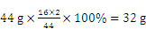，水中氧元素的质量为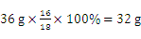，所以二氧化碳和水中所含氧元素的总质量为32 g + 32 g = 64 g，这与消耗的氧气的质量相等，所以结合质量守恒定律的实质可以得出该物质中不含氧元素。[来源:Z|xx|k.Com]
13 D 解析：由图示可得该反应的化学方程式为4NH₃+3O₂2N₂+6H₂O。该反应是化学反应，遵守质量守恒定律，A不正确；甲物质是氮元素和氢元素组成的纯净物，属于化合物，B不正确；甲和乙反应的质量比为（4×17）∶（3×32）=17∶24，C不正确；根据质量守恒定律可知生成的丙和丁的分子个数比为1∶3，D正确。
点燃
14 C
15 C 解析：根据A和B的相对分子质量之比为7∶8，则化学方程式中两物质的质量比为7∶24，设2.8 g A完全反应需要B的质量为x，则：
A + 3B2C + 3D
7 24
2.8 g x 3.6 g
7∶2.8 g=24∶x x=9.6 g
根据质量守恒定律，生成C的质量=2.8 g+9.6 g-3.6 g=8.8 g，则C的质量为8.8 g。
16 D 解析：氨气在液化时只是物质的状态发生变化，没有其他物质生成，是物理变化；根据质量守恒定律可知X为N₂；液氨的可燃性属于化学性质；液氨中只含有氨分子，属于纯净物。
17 D 解析：由题意可知，根据质量守恒定律，反应前各物质的质量总和=反应后生成的各物质的质量总和，设未测值为a，则可列式：20+2+1+37=a+32+1+12，解得a=15；物质Z的质量在反应前后不变，可能是该反应的催化剂，故A正确；由分析知，反应后物质X的质量为 15 g，故B正确；反应中Y、Q的质量比为（32-2）g∶（37-12）g=6∶5，故C正确；X、Q质量减少，是反应物，Y质量增加，是生成物，该反应是化合反应，因此物质Y一定不是单质，故D错误。
18 B 解析：化学反应前后各原子个数相等，即
反应前 反应后
6 O 6 O
2 C
4 H
由此得出X为 C₂H₄。
19 C 解析：反应前3个分子的构成不同，说明为两种物质参加反应；反应后生成的2个分子构成相同，为同种物质的分子，说明反应生成一种物质。因此，该反应为两种物质生成一种物质的化合反应，故C不正确。
20 B 解析：通过化学方程式主要能获得以下信息：（1）反应物、生成物、反应条件； （2）反应物和生成物之间的微粒数之比；（3）反应物和生成物之间的质量比。通过化学方程式无法知道反应的快慢。
21 D 解析：设反应前物质总质量为100 g，根据质量守恒定律，反应后物质的总质量也应为100 g，则各物质在反应前后的质量及变化情况如下表所示。
 | 甲 | 乙 | 丙 | 丁
反应前各物质的质量/g | 48 | 25 | 10 | 17
反应后各物质的质量/g | 30 | 41 | 10 | 19
反应前后的质量变化/g | 减少18 | 增加16 | 不变 | 增加2
反应后质量减少的（甲）是反应物，质量增加的（乙和丁）是生成物，即发生的反应是甲→乙+丁，丁既可能是化合物也可能是单质，A错误；丙的质量在化学反应前后没有变化，则丙可能是催化剂，也可能是无关物质，B错误；因碳酸钙在高温下分解生成氧化钙和二氧化碳两种物质，其中CaCO₃、CaO、CO₂的质量比为100∶56∶44=25∶14∶11，而图示中甲、乙、丁的质量比不符合此关系，C错误；参加反应的甲的质量一定等于生成的乙和丁的质量之和，D正确。
22 C 解析：解答此类题关键是对各物质“身份”的确定，即反应后质量减少的一定是反应物，反应后质量增加的一定是生成物，反应后质量不变的可能是催化剂或无关杂质。根据质量守恒定律，化学反应前后物质的总质量不变，设物质的总质量为m，则反应前各物质的质量为：甲0.7m、乙0.14m、丙0.06m、丁0.1m,反应后各物质的质量为：甲0.42m、乙0.08m、丙0.4m、丁0.1m。丁的质量在化学反应前后没有改变，可能是该反应的催化剂，但也可能是无关杂质，A错。甲的质量由0.7m减小到0.42m，减小0.28m，说明甲是反应物，且参加反应的甲的质量是0.28m，乙的质量由0.14m减小到0.08m，减小0.06m，说明乙是反应物，且参加反应的乙的质量是0.06m，丙的质量由0.06m增加到0.4m，增加0.34m，说明丙是生成物，且反应中生成丙的质量是0.34m。则该反应可以表示为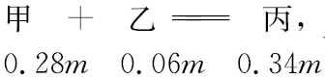该反应属于化合反应，B错。该反应中乙、丙的质量比是0.06m∶0.34m，即3∶17，C正确；该反应中甲、丙的质量比是0.28m∶0.34m，即14∶17，D错。
23 符合 A中的两种物质反应产生了沉淀，沉淀没有脱离体系，所以质量不变，而B中产生的CO₂散失到空气中，使剩余物质的质量总和比原物质质量总和减小
解析：质量守恒定律是对于参加化学反应的物质和反应后生成的物质而言的，有些反应会放出气体，逸散到空气中，这些气体的质量属于反应后生成的物质的质量。
24（1）0 （2）C、H、O （3）C₂H₆O （4）C₂H₆O + 3O₂ 2CO₂ + 3H₂O[来源:Zxxk.Com]
点燃
解析：根据质量守恒定律，由表中数据可知：二氧化碳的质量增加了89 g-1 g=88 g，可确定二氧化碳是生成物；水蒸气的质量增加了55 g-1 g=54 g，可确定水蒸气是生成物；氧气的质量减少了100 g-4 g=96 g＜88 g+54 g，可确定氧气和M都是反应物。
（1）M减少的质量为88 g+54 g-96 g=46 g，因此x的值为46-46=0。
（2）因反应物中的氧气里只含氧元素，因此生成物中的碳元素和氢元素一定来自M，即M中一定含有碳、氢两种元素；生成物中氧元素的质量为88 g×（32/44）×100%＋54 g×（16/18）×100%=112 g>96 g，确定生成物中的一部分氧元素来自M，即M中一定含有氧元素。
（3）M中碳、氢、氧三种元素的原子个数比为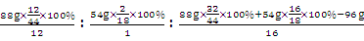=故M的化学式为C₂H₆O。
（4）该反应的化学方程式为C₂H₆O + 3O₂ 2CO₂ + 3H₂O。
25（1）分解 （2）O₂ 质量守恒定律（答“化学反应前后各原子的种类和数目不变”或“化学反应前后各原子的数目不变”等合理答案均可）
26（1）S + O₂SO₂ 化合反应 （2）2Mg+O₂2MgO 化合反应
MnO₂
（3）2H₂O₂ 2H₂O＋O₂↑ 分解反应
27（1）Fe₃O₄+4CO 3Fe+4CO₂ （2）2CH₃OH+3O₂ 2CO₂+ 4H₂O[来源:学科网]
点燃
高温
（3）4Al+ 3O₂2Al₂O₃ （4） 2Al+3H₂SO₄ Al₂（SO₄）₃ +3H₂↑
点燃
（5） Cu₂（OH）₂CO₃ 2CuO +H₂O +CO₂↑
△
28 5.6 5∶2
解析：根据质量守恒定律可得：4.8 g+16.0 g=10.8 g+4.4 g+m（X），解得m（X）=5.6 g；甲烷不完全燃烧时会产生一氧化碳，所以X是一氧化碳（也可以根据质量守恒定律计算出X所含的元素及质量，进而确定X的化学式）。将甲烷燃烧的化学方程式配平得：3CH₄+5O₂CO₂+6H₂O+2CO，所以该反应的化学方程式中O₂与X的化学计量数之比为5∶2。
29（1）4.8 kg氧气在标准状况下的体积为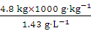≈3 356.6 L。
（2）解：设需要高锰酸钾的质量为x。
2KMnO₄K₂MnO₄+ MnO₂+O₂↑
316 32
x 4.8 kg
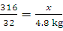 解得：x=47.4 kg
（3）不可行。此法成本太高，经济上不合算；或在实验室制如此多氧气，耗时太长。

